**Інтегрований урок англійської мови та трудового навчання в 7 класі**

**Тема: Food. Traditional Ukrainian Meals. Узагальнення матеріалу.**

**Мета:**

Розвиваюча: розвивати навички читання; монологічного та діалогічного мовлення; розвивати творчу уяву; увагу; пам'ять; мислення.

Освітня: оволодіння знаннями про традиційні кухні українців, англійців а також різних народів світу.

Практична: повторити лексику теми; сформувати навички вживання активної лексики за темою.

Виховна: Виховувати інтерес до кулінарних традицій.

Обладнання: картки, роздавальний матеріал, тематичні малюнки, аудіо запис

Хід уроку

**І. Підготовка до сприйняття іншомовного мовлення**

**1. Greeting. Привітання**

Учитель англійської мови: Good morning dear boys, girls and our guests. I’m glad to see you. How are you? Are you ready for our English lesson? Let’s start our lesson.

**2. Аim. Повідомлення теми та мети уроку**

Учитель англійської мови: Our lesson is unusual. Svitlana Oleksandrivna is present at our lesson. Today’s topic is “Food”. You will practice using the words on topic and improve your speaking skills.

**3. Warming up. Уведення в іншомовну атмосферу**

Учитель англійської мови: Look at the blackboard. You see a poem. Listen and answer. What words are products?

I like food.

I like eating lots and lots of food.

Bread and jam, and meat and fish.

Cakes and biscuits too.

Beans and mustard, eggs and chips.

Mutton, steak, potatoes, peas

And salted mushrooms too.

**ІІ. Основна частина уроку**

1. **Перевірка домашнього завдання**

Учитель англійської мови: We’ve named the products, but we have found, circled and written the words in the grid at home. The first letter are given. And we have made up your own dialogues, used these words in the Present Indefinite Passive Voice

|  |  |  |  |  |  |  |  |  |  |  |  |
| --- | --- | --- | --- | --- | --- | --- | --- | --- | --- | --- | --- |
| L | C | Y | P | N | C | R | I | S | P | S | M |
| A | V | Z | O | B | P | B | A | N | A | N | A |
| M | U | S | T | E | A | K | N | B | T | R | R |
| B | Z | Q | A | M | O | Y | R | Y | J | A | M |
| K | G | F | T | G | H | O | D | F | G | H | A |
| B | A | C | O | N | F | G | R | A | P | E | L |
| H | J | K | F | I | S | H | T | Y | U | I | A |
| H | O | N | E | Y | B | U | B | R | E | A | D |
| R | A | S | D | F | G | R | Z | K | L | P | E |
| I | B | V | E | G | E | T | A | B | L | E | I |
| C | W | E | C | E | R | E | A | L | B | G | U |
| E | W | S | T | E | A | K | A | L | B | G | U |

M……………….

C………………..

B……………….

P……………….

S……………….

J……………….

B………………

R………………

V………………

E………………

B………………

L………………

C………………

F………………

Y………………

G………………

H………………

Keys: marmalade, cereal, banana, potato, steak, jam, bacon, rice, vegetable, egg, bread, lamb, crisps, fish, yoghurt, grape, honey.

(Учні читають слова, а потім діалоги, інсценізуючи їх)

**2. Повторення лексичного матеріалу. Lexical Game. Лексична гра.**

Учитель трудового навчання: Ви добре називали слова, які стосуються продуктів харчування, але як ви їх зумієте правильно і швидко написати, я хочу перевірити. Ми проведемо конкурс «Швидкий та розумний». Ваше завдання за 2 хвилини написати якомога більше слів пов’язаних з їжею. Один представник з групи (2 групи) виходить до дошки і записує слова англійською мовою а інші учасники по черзі називають йому слова українською мовою, зав’язуючи вузлики на стрічці. Потім перевіримо правильність написання слів, якщо слово написане без помилок – вузлик залишається, якщо з помилкою – вузлик розв’язується. Перемагає та група в якої залишиться найбільше вузликів.

Учитель англійської мови: All right. You haven’t mistakes. I see that you know words very well. You are very good! The first (second) team wins.

3. Робота в парах

Учитель трудового навчання: Ви назвали велику кількість слів. Це все назви чого?

Харчові продукти, які розрізняють за рослинним та тваринним походженням. До харчових продуктів рослинного походження належать різні овочі, фрукти, а до тваринного походження м'ясні, молочні та морепродукти. За допомогою цієї схеми ви поділите продукти на групи

Таблиця

Учитель англійської мови: We have the sheets of paper and stripes. We must divide these words to the groups: Fruit, Vegetables, Meat products, Seafood, Dairy products. The first group chooses the fruit, the second – vegetables, the third – meat products, the fourth – seafood, the fifth – dairy products. Write on the stripes and stick on the blackboard.

Read these words, please.

Words: ham, milk, tea, juice, lemon, orange, potato, carrot, apple, coffee, tomato, lemonade, butter, onion, cheese, beet, pear, sour cream, curd, fat, cutlets, cucumber, cabbage, chicken, bacon, peach, banana, garlic, plum, hot chocolate, radish, pumpkin, pepper.

Thank you! You are great! You know food-words very well.

**3. Oral Practice. Тренування учнів в усному мовленні.**

Учитель трудового навчання: Ви добре впорались з цим завданням. А тепер дайте відповіді.

* Для чого ми використовуємо ці харчові продукти? (для приготування страв)
* Чи можна приготувати страву з одного продукту? Для приготування більшості блюд ми використовуємо декілька продуктів.
* А як ще називають набір продуктів, які беруть для тієї чи іншої страви? (або склад продуктів, або інгредієнти)
* А щоб страва була смачною бажано дотримуватися рецептів і брати необхідну кількість продуктів.

Учитель англійської мови: We write 400g. potatoes. But, how we must say? (We say four hundred of potatoes)

What is the traditional Ukrainian dish? (The borsch) Let’s write the ingredients which we use for preparing of borsch. You have the pictures on your desks. Choose the products which must be in this dish. And say how many grams need that to prepare borsch.

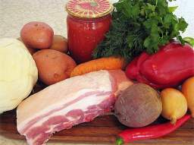 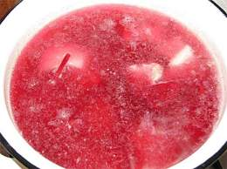 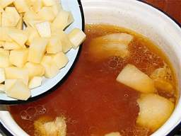

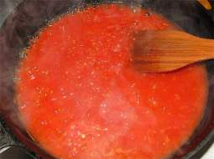 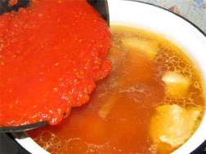 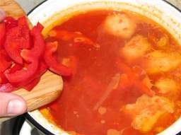

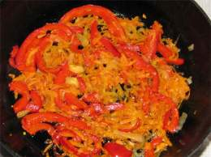 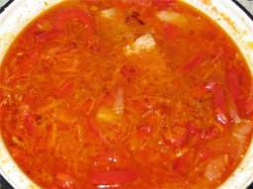 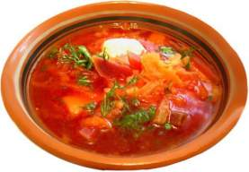

Who can write down the ingredients?

300g.meat

500g.potatoes

300g.cabbage

50g.onions

30g.beets

100g.carrots

300g.tomatoes

30g.pepper

Oil

Salt

Sour cream

All right. You wrote the ingredients of hot borsch. But we prepare it in strict order. Look at the blackboard and put the sentences in the correct order.

1. Enjoy your meal!

2.Add tomatoes, cabbage, spices and don’t forget to salt.

3. Cook the meat.

4. Slice potatoes, beetroots and carrots.

5. Boil for 10 minutes.

6. Peel vegetables.

7. When borsch is ready add sour cream into the plate.

8. Then put all the vegetables into the saucepan with some water and boil for 30 minutes.

9. Chop the onions and greens.

Keys: 3,6,4,9,8,2,5,7,1.

Act out this recipe, please. (Один учень читає, а інший імітує приготування страви)

All right. Thank you!

**4. Physical warm-up. Фізкультхвилинка**

Учитель англійської мови: We have favourite dishes and animals have too. Let’s have rest and sing song. What do animals like?

Song

Give me some honey – says the bear.

Give me some carrot – says the hare.

Give me some corn – says the cock.

Give me some meat – says the dog.

What does bear like?

What does hare like?

What does cock like?

What does dog like?

**5. Ознайомлення з традиціями харчування в різних країнах.**

Учитель трудового навчання: Ми побачили з вами приготування традиційного українського борщу.

* А які ще борщі можна готувати?

Ви знаєте з яких інгредієнтів складається борщ, знаєте як його готувати, а чи знаєте ви що, картопля – це наш другий хліб. Шлях картоплі до нашого столу довгий і складний – аж від гір Чилі й Перу. Індійці називали картоплю «папа». Слово картопля походить від італійського слова «», що означає «трюфель», тобто «земляний гриб». Чилійці висушували в Андах бульби на морозі, товкли їх у ступах на борошно, яке довго зберігалось. У місцевих індійців навіть була приказка: «М'ясо без куньйо – як життя без кохання» до Європи картоплю завезли з Південної Америки у 17ст., але вона не відразу прижилася тут. Люди не зовсім розуміли що з нею робити. Королева Франції прикрашала квітами картоплі своє вбрання. Селяни стали використовувати її як корм худобі. З картоплі навіть намагалися випікати хліб. У 1700р. Петро І надіслав з Голландії графу Шереметьєву мішок картоплі з наказом розводити її в Росії. Зараз ми не уявляємо собі наш стіл без картоплі. З неї готують майже 1000 страв. А ще її використовують з лікувальною метою.

Батьківщина помідорів – Мексика. Мовою племені ацтеків слово помідор звучить як «томаль», у перекладі «велика ягода». Звідси назва овочів – томати. Саме слово помідор походить від італійського словосполучення «», що в перекладі означає «золоте яблуко». Французи називали помідор «яблуком кохання». Помідори містять вітаміни, мінеральні речовини.

Без м'яса ми теж не уявляємо свій стіл. Найчастіше використовують такі види м'яса, як яловичина, телятина, свинина, птиця, кролі. Але у багатьох народів вживання м'яса обмежується: індуси зовсім не їдять яловичину, мусульмани – свинину.

-як ви думаєте чому?

В Індії та ряді інших країн деякі тварини вважаються священними і релігія забороняє проливати кров цих тварин.

У різних національних кухнях можна зустріти і багато незвичних для нас м'ясних страв. В Китаї так майстерно готують змій, що їх важко відрізнити від курятини. У Кореї м'ясо собак вважають делікатесом, а у Франції м'ясо жаб.









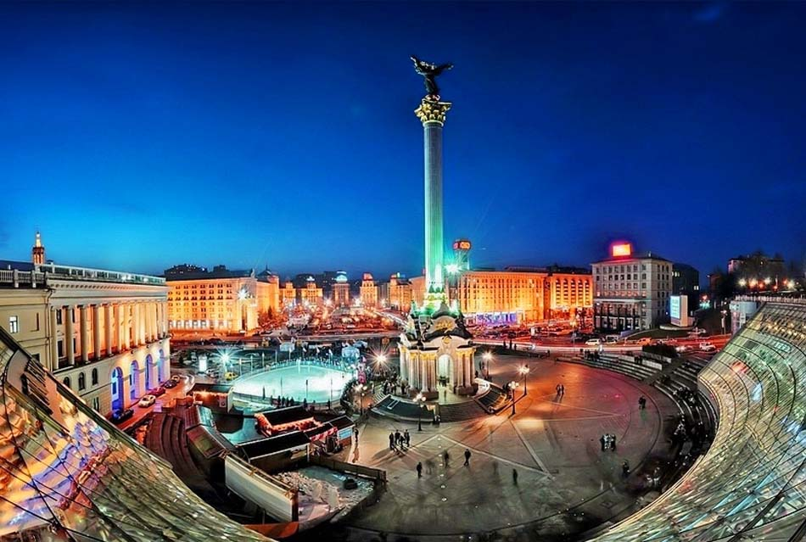

**6. Бесіда про здорову їжу.**

Учитель трудового навчання: Кава різко підвищує кров'яний тиск.

-А чи можна вживати каву дітям,

-А чи всі продукти є однаково корисними для нас?

-Кожен із нас хоче бути вродливим, і це природне бажання. Фізична краса людини нерозривно пов’язана з її здоров'ям. Для засвоєння їжі і забезпеченню життєдіяльності організму потрібно постачати його необхідними харчовими речовинами в необхідному співвідношенні. Споживання їжі впливає на настрій, розумовий розвиток, інтелектуальне, фізичне здоров'я, здібності до навчання. Тому важливо, щоб харчування було раціональним, тобто корисним для здоров'я. Отже, здоров'я це наше багатство. Існує багато приказок та прислів’їв про здоров'я. А які знаєте ви?

Учитель англійської мови: Divide the words and you’ll have the proverbs.

HealthisbetterthanwealthAnappleadaykeepsthedoctorawayAfterdinnersitawhileaftersupperwalkamileAsoundmindinasoundbody.

Keys: 1. Health is better than wealth.

2. An apple a day keeps the doctor away.

3. After dinner sit a while after supper walk a mile.

4. A sound mind in a sound body.

**7. Гра «True or False»**

1. Chips help you to grow.

2. People cannot live without food.

3. English people have five meals a day.

4. We must have four meals a day.

5. The traditional Ukrainian dish is borsch.

6. You must eat fruit because they have got a lot of vitamins.

7. You should eat too much meat.

Keys: 1-False, 2-True, 3-False, 4-True, 5-True, 6-True, 7-False

**8. Мікрофон**

1. How many meals a day have you got?

2. What do you usually have for breakfast? (dinner, supper)

3. What food is not very useful?

4. What is tasty for you?

5. What are your favourite dishes?

6. What are Ukrainian popular dishes?

7. Are you a good or a poor eater?

**ІІІ. Заключна частина уроку**

1. **Homework.** Домашнє завдання.
2. **Summarizing.** Підведення підсумків уроку. Оцінювання учнів